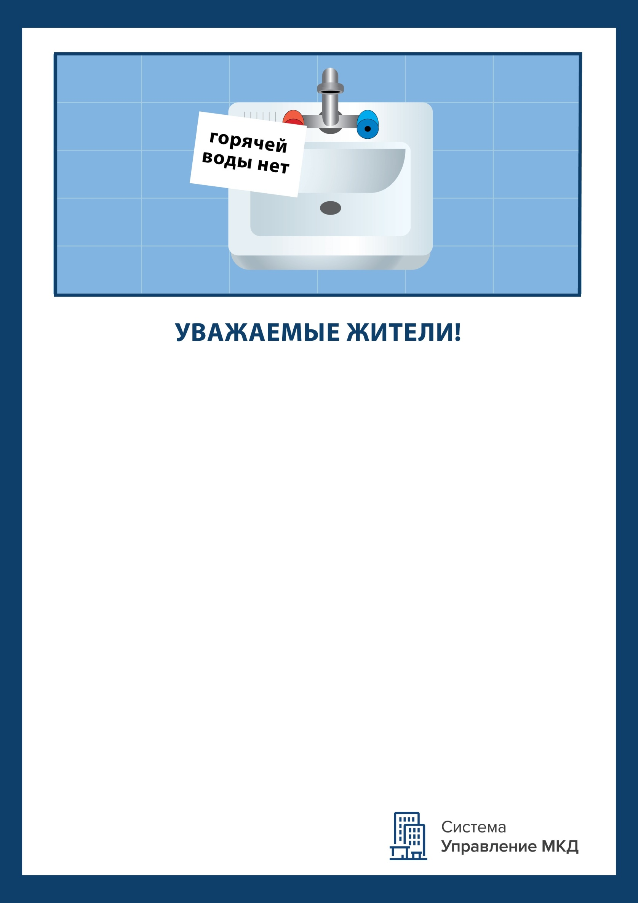
С ___________ по ____________мы вынуждены отключить горячую воду на ___ дней
За ___ дней, пока не будет горячей воды, ________ установит циркуляционный насос в ИТП, чтобы горячая вода равномерно поступала в каждую квартиру МКД.
Мы отключим только горячую воду, холодная вода
будет все время.
Отключим воду ________ в __:00,
включим воду ________ в __:00.
Это ежегодное профилактическое отключение горячей воды, оно предусмотрено законодательством.
Чтобы на время ремонтных работ в вашей квартире была горячая вода, установите бытовые водонагреватели. Сотрудники инженерной службы _________________ готовы оказать вам услуги по их установке и наладке бытовых бойлеров.
Чтобы вызвать сантехника, оставьте заявку у диспетчера
по телефону: _________________.

